此试题可能存在乱码情况，在查看时请点击右上角全屏查看
2018年濮阳中考地理综合训练题
(满分：100分 测试时限：90分钟)
一、选择题(本大题共25小题，每小题2分，共50分。在每小题给出的四个选项中，选出符合题目要求的一项。)
1．与120°W经线构成经线圈的经线是( )。
A．120°E B．60°W C．60°E D．180°
2．五带中 带太阳光能够直射， 带四季变化明显。 ( )
A. 温带、热带 B．温带、寒带 C．热带、寒带 D．热带、温带
3．下面图例中表示“河湖”的是( )。
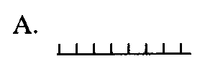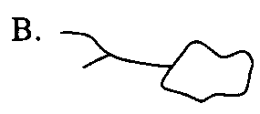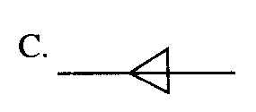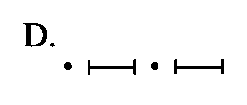
4．四大洋中跨经度最多的是( )。
A．太平洋 B．大西洋 C．印度洋 D．北冰洋
5．2005年5月22 日上午，中国珠穆朗玛峰科考队成功登顶(海拔8844.43米)，当时测得峰顶气温约零下三十摄氏度，此时科考队大本营(海拔5200米)的气温约是( )。
A．-18.1°C B．-8.1°C C．-19.8°C D．-21.9°C
6．世界上使用最广泛的语言是( )。
A. 英语 B．汉语 C. 法语 D．阿拉伯语
7．中东的石油主要分布在( )。
A. 阿拉伯半岛 B．伊朗高原 C. 以波斯湾为中心 D．红海沿岸
8．独占一个大陆的国家是( )。
A．巴西 B．俄罗斯 C．新西兰 D. 澳大利亚
9．黑种人的故乡是( )。
A．北部非洲 B．南部非洲 C．澳大利亚 D．中美洲
10．世界上水量最大、流域面积最广的河流是( )。
A. 长江 B．密西西比河 C．亚马孙河 D．尼罗河
11．我国省级行政单位有( )。
A. 29个 B．31个 C. 34个 D．36个
12．我国注入北冰洋的河流是( )。
A. 额尔齐斯河 B．怒江 C. 澜沧江 D．黑龙江
13．关于四大高原的表述，正确的是( )。
A. 青藏高原沟壑纵横 B. 内蒙古高原地形坦荡
C．黄土高原地形崎岖 D．云贵高原雪山连绵
14．中国南水北调工程的总体布局是“四横三纵”，“三纵”指的是东、中、西三条调水线路，“四横”指的是南水北调的输水路线，即从南到北地把 、 、 和 相互连通起来。( )
A. 珠江、长江、淮河、黄河 B．钱塘江、长江、淮河、黄河
C．长江、淮河、黄河、海河 D．长江、淮河、黄河、辽河
15．我国农产品产量当前居世界首位的是( )。
A. 谷物、棉花、油菜籽、猪牛羊肉 B．甘蔗、花生、谷物
C．水稻、棉花、大豆 D．猪牛羊肉、油菜籽、甜菜
16．2005年12月底，中国南极科考队第22次到达南极洲。为保护南极洲的环境，南极洲的考察只限于( )。
A．环境目的 B．科研目的 C．和平目的 D．生态目的
17．“要致富，先修路”说明了 事业是发展经济的“先行官”。( )
A．建筑 B．交通运输 C．工业 D．农业
18．中国正在建设“西气东输”工程，将塔里木盆地的天然气运到上海，最合适的方式是( )。
A．公路 D．铁路 C．管道 D．水运
19．我国北方地区与南方地区的分界线是( )。
A．巫山——长江 B．阴山——黄河 C．南岭——珠江 D．秦岭——淮河
20．长江沿岸四大城市按照从上游到下游的排序，正确的是( )。
A. 武汉、重庆、南京、上海 B．重庆、南京、武汉、上海
C．重庆、武汉、南京、上海 D．南京、重庆、武汉、上海
21．下列地理景观与其对应的地区搭配正确的是( )。
A．水乡——江苏北部 B．茶园——山东丘陵
C．林海雪原——华北平原 D．沙滩椰林——海南岛
22．解决我国淡水资源不足的主要途径是( )。
A. 大力开采地下水 B．跨流域调水，兴修水库，节约用水，防止水污染
C．大力兴建海水淡化工厂 D．拖运喜马拉雅山的冰川积雪
23．我国东西向的铁路干线中，位置最北的是( )。
A. 京包——包兰线 B．陇海——兰新线
C. 浙赣——湘黔线 D．京哈——京广线
24．关于我国高新技术产业的叙述，正确的是( )。
A. 从业人员中，管理人员所占的比重最大 B．开发区多依附于大城市
C．呈现大集中，小分散的分布特点 D．具有相似的开发方向和重点
25．“三北”防护林最重要的生态效益是( )。
A. 增加林地面积 B．营造风景优美的北方
C．增加生物的多样性 D．防风固沙，防止荒漠化
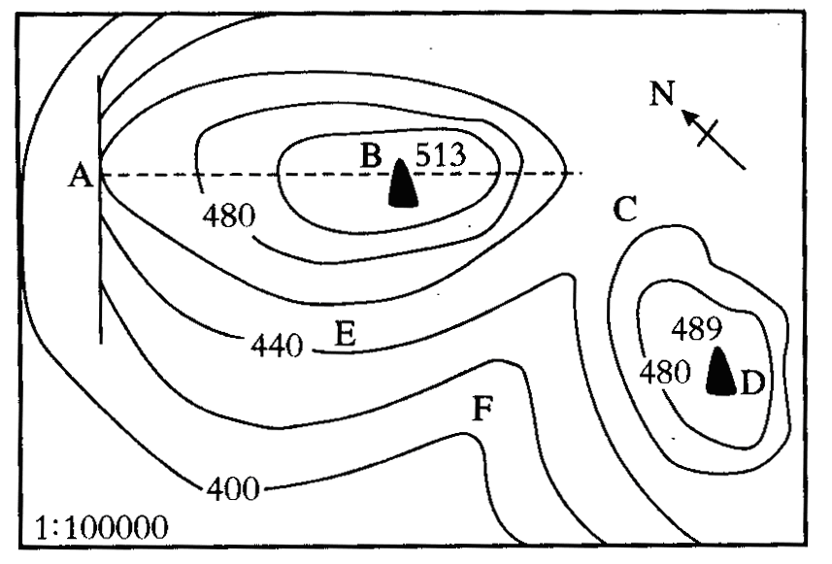
二、综合题(50分)
26．(8分)读等高线地形图，按要求答题：
(1)填写地形部位名称：(2分)
C. D.
(2)图中等高距是 ，陡崖的相对高度不超过 。(2分)
(3)比较坡度大小，BA BC(“大于”或“小于”)，原因是 。(2分)
(4)图中会有一条河流 ，河流流向是 。(2分)
27．(8分)读甲、乙两国图，回答下列问题。
(1)甲、乙两国的人口与城市都集中分布于 地区，这里气候温暖湿润，适宜人类居住。(1分)
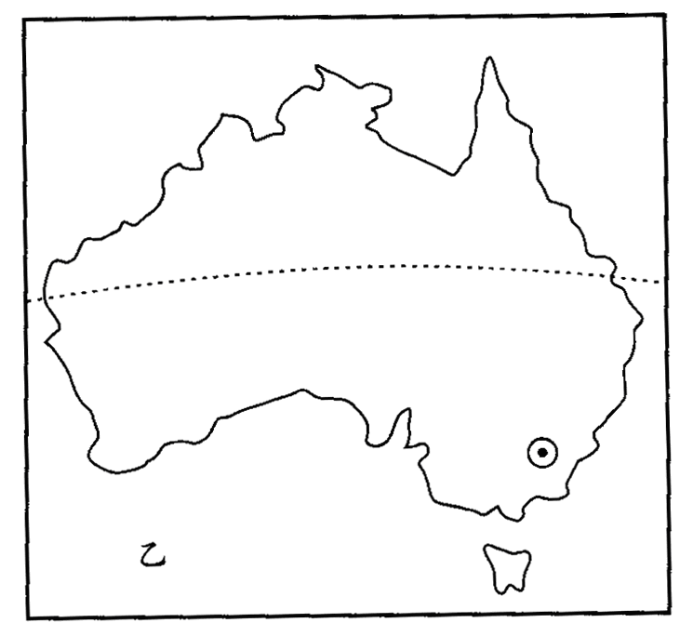
(2)甲、乙两国在矿产资源种类上，储量、产量均居世界前列的是 矿。(1分)
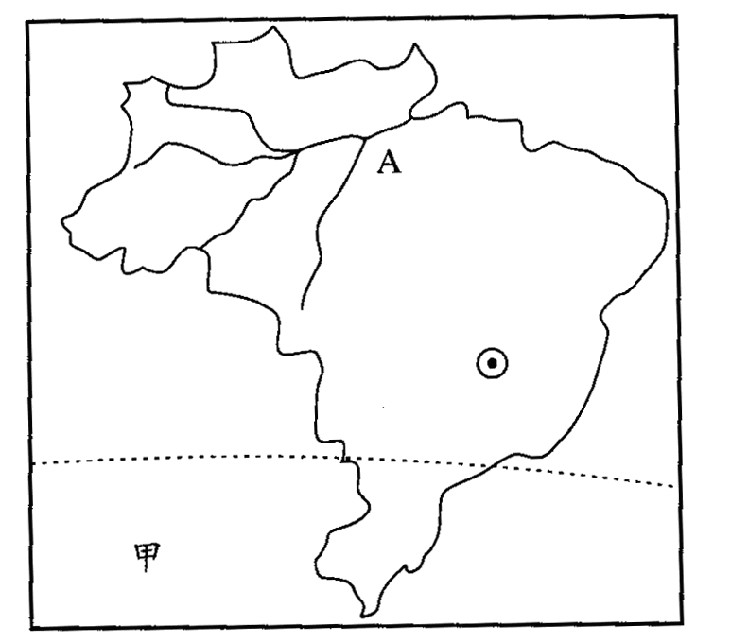
(3)甲、乙两国在回归线以北都有面积较为广阔的 气候区。(1分)
(4)A河流域内面临严重的生态问题，主要原因是外国公司的滥砍乱伐和雨林地区原始的
农业。(1分)
(5)两国首都，与下列哪个城市职能相似( )。(1分)
A. 伦敦 B. 莫斯科 C．华盛顿 D．北京
(6)这两国都位于 (南、北)半球，在我们的暑假期间，它们应是 季，其理由是
。(3分)
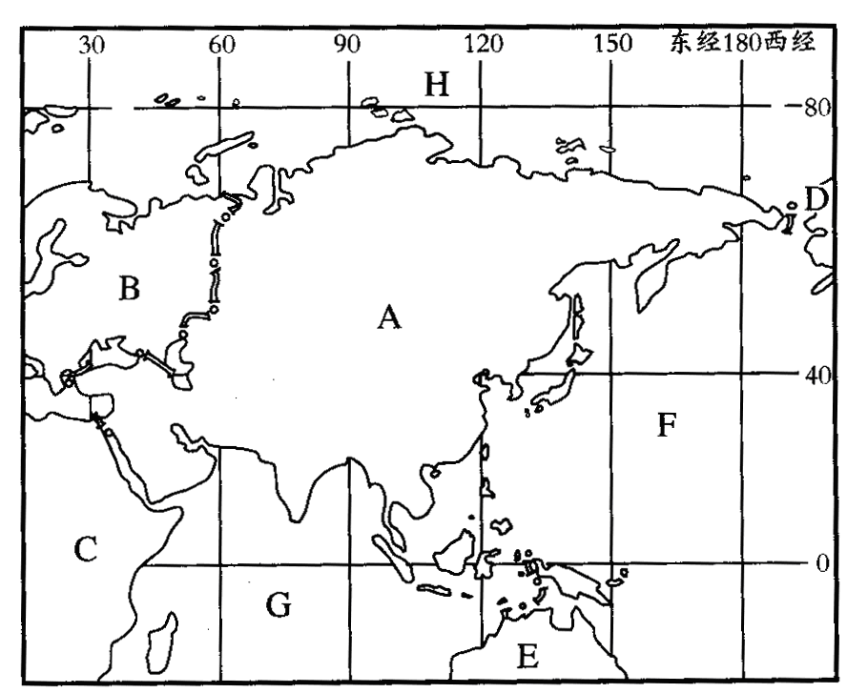
27．(6分)读图答题：
(1)写出大洲和大洋名称：(3分)
D. E. H.
(2)A与D的分界线是 ；A与B的分界线中处于两海之间的山脉是 。(2分)
(3)以C为起点，按顺时针方向环绕C的大洲是 。(1分)
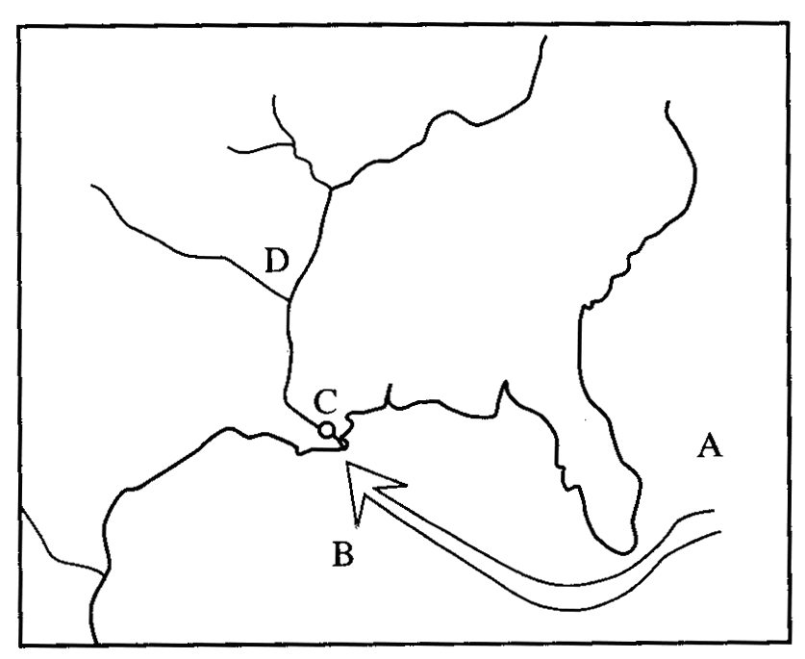
28．(8分)2005年飓风“卡特里娜”在下图A处生成，经B处在美国C市登陆，造成一千多人遇难，直接经济损失达一千多亿美元。读图并联系美国实情后回答：
(1)图中A指( )。(1分)
A. 太平洋 B．印度洋
C.大西洋 D．北冰洋
(2)B指( )。(1分)
A. 阿拉斯加湾 B．墨西哥湾
C．亚丁湾 D．白令海
(3)这次飓风中受灾最严重的城市是( )。(1分)
A. 纽约 B．华盛顿
C．新奥尔良 D. 休斯敦
(4)图中D为美国最长河流，其名称是
河，它是世界第 长河流。(2分)
(5)美国不仅是工业强国，同时也是一个农业大国。美国的农业实现了地区生产的专业化，有许多农产品产量居世界第一。下列选项中，仅有 居世界第二，其余均为第一。( )(1分)
A. 玉米 B．小麦 C．大豆 D．棉花
(6) 位于美国旧金山东南，是美国兴起最早、规模最大的高新技术中心。(1分)
(7)美国的华人和华侨约有160万人，他们在美国的各行各业中都有杰出的表现，被称为第一位华裔太空人的是( )。(1分)
A. 杨振宁 B．丁肇中 C．贝聿铭 D．王赣骏
29．读图，填空。(12分)
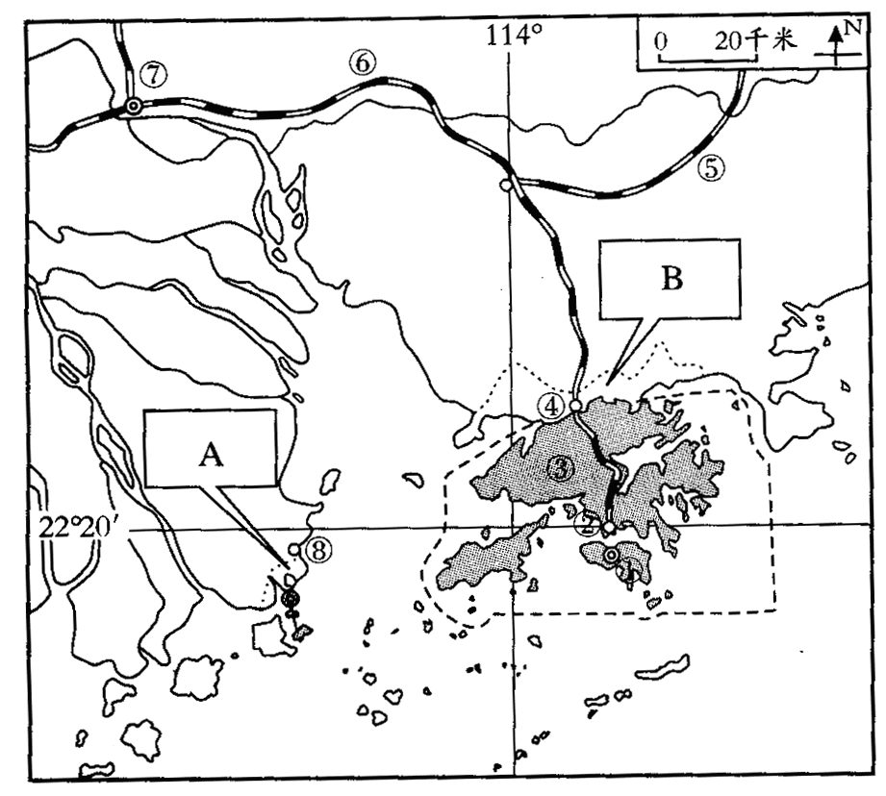
(1)在图中方框内填注：(2分)
A 特区，
B 特区。
(2)填注图中数字所表示的地理事物名称。(8分)
香港的组成部分：
①
②
③
城市名称：
④ ⑦
⑧
铁路线⑤
⑥
(3)从图中可知，香港位于珠江口 侧，澳门位于珠江口 侧。(2分)
30．(8分)读中国示意图，回答下列问题。
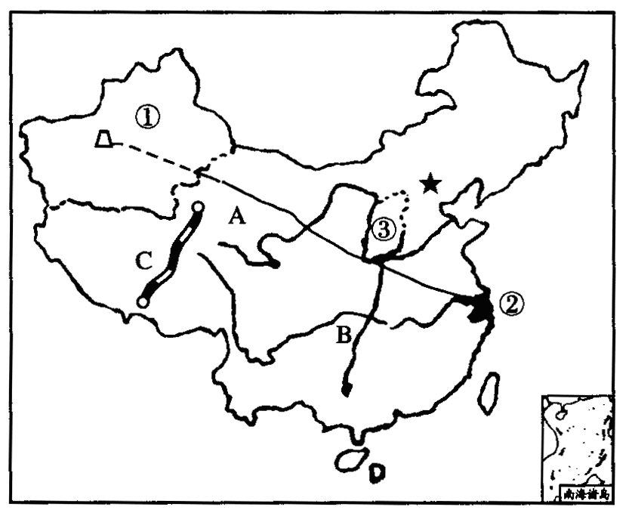
(1)A线表示我国“西气东输”工程，该工程把我国西部的天然气资源输送到城市②，②代表的城市是 ，选用的交通运输方式是 。(2分)
(2)图中③是“煤海” 省，该省的煤炭如经过线路B南下，应该选用 运输。(2分)
(3)C线是正在修建的 铁路的南段。该铁路东起格尔木，西至西藏“日光城” 。(2分)
(4)D是我国惟一的省级经济特区 省。(1分)
(5)①所在地区房屋多为平顶，原因是 。(1分)

2018年濮阳中考地理综合训练参考答案
选择题(本大题共25小题，每小题2分，共50分)

题号 | 1 | 2 | 3 | 4 | 5 | 6 | 7 | 8 | 9 | 10 | 11 | 12 | 13
答案 | C | D | B | D | B | A | A | D | B | C | C | A | B
题号 | 14 | 15 | 16 | 17 | 18 | 19 | 20 | 21 | 22 | 23 | 24 | 25
答案 | C | A | B | B | C | D | C | C | B | A | B | D

二、综合题(50分)
26、（1）鞍部 山顶 （2）20米 40米 （3）小于 BA 等高线稀疏，BC处密集
（4）CF 西南方向 （5）35分钟
27、（1）北美洲 大洋洲 北冰洋 （2）白令海峡 大高加索山脉 （3）非洲 亚洲 大洋洲 南极洲
28、（1）C（2）B（3）C(4) 密西西比河 四(5)B（6）硅谷 （7）D
29、（1）珠海 深圳 (2)香港岛 九龙 新界 深圳 广州 珠海 京九 广九
（3）东 西
30、(1)上海 管道运输 (2) 山西 铁路运输 (3)青藏 拉萨 (4)海南 (5)深处内陆、降水稀少

